1. Mở Control Panel, chọn “Programs and Features” rồi chọn “Turn Windows features on or off”

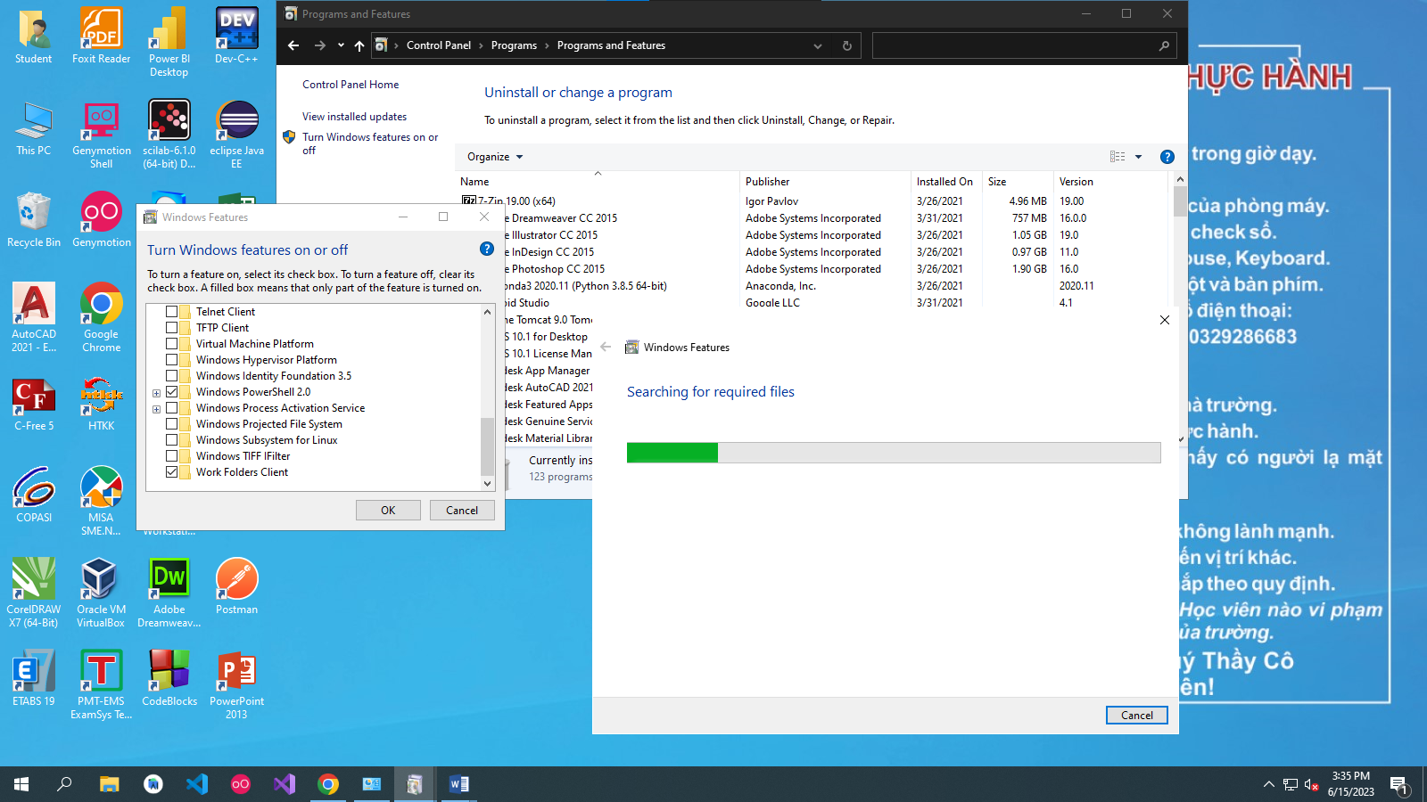

2. Mở Computer Management bằng cách nhấn chuột phải lên My Computer rồi chọn Manage. Sau đó mở rộng chọn như hình. Quan sát kết quả.

